POWIATOWY ZARZĄD DRÓG Żywiec, dnia 12.12.2024r.
w ŻYWCU
ul. Leśnianka 102 a
Tel. 033 8620572

ROZEZNANIE CENOWE SŁUŻĄCE DO OSZACOWANIA WARTOŚCI ZAMÓWNIENIA

Powiatowy Zarząd Dróg w Żywcu, ul. Leśnianka 102 a 34-300 Żywiec

- Przedmiot rozeznania:
Wykonanie dokumentacji pn. : „Ekspertyza obiektu mostowego w ciągu DP 1446 S w km 0+453 w miejscowości Zwardoń”.

Opis stanu istniejącego:

Przedmiotowy obiekt zlokalizowany jest w ciągu drogi powiatowej nr 1446 S w km 0+453
w miejscowości Zwardoń w gminie Rajcza.

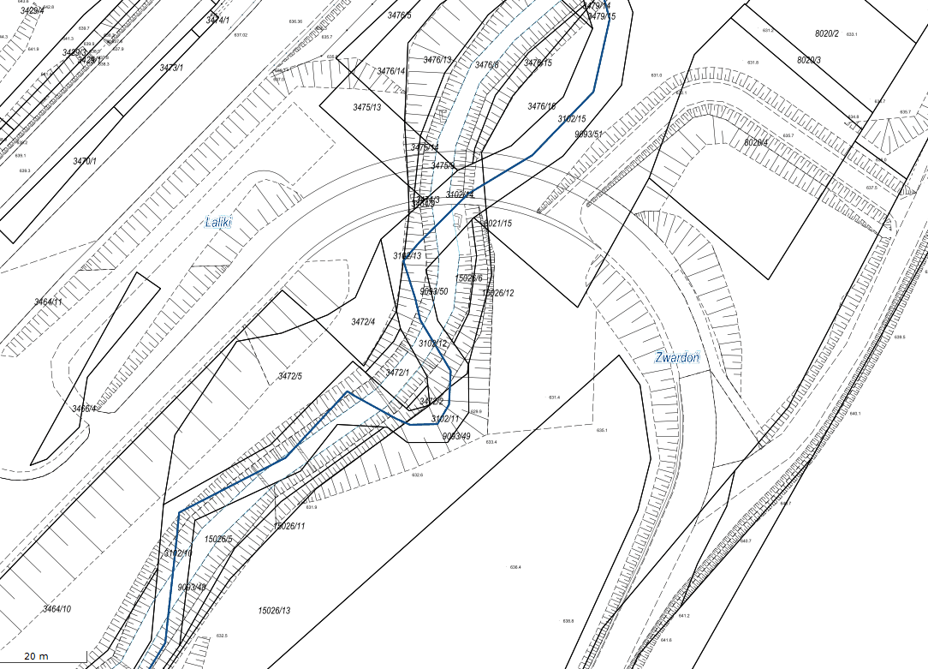

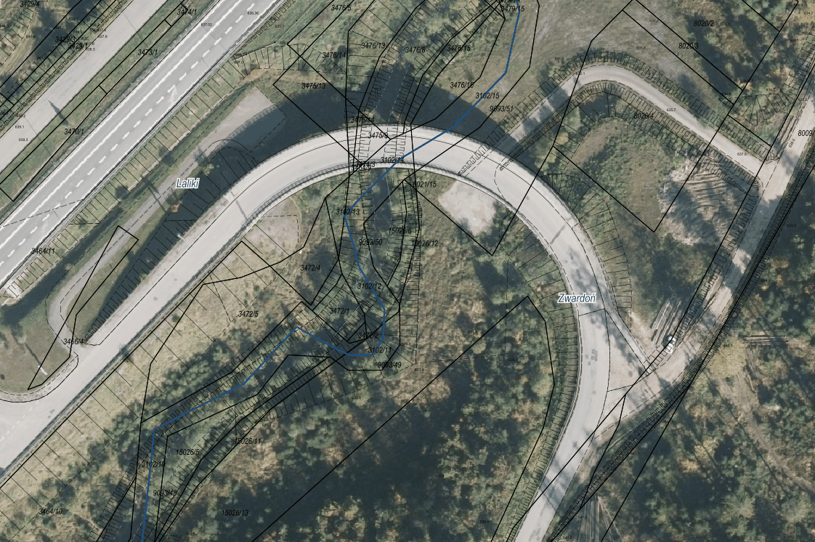

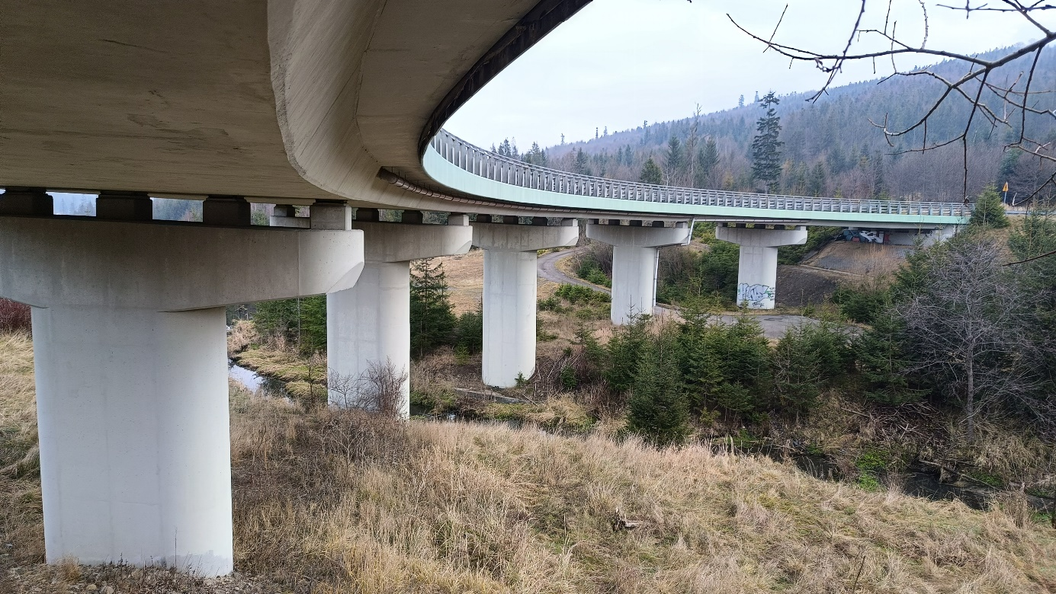

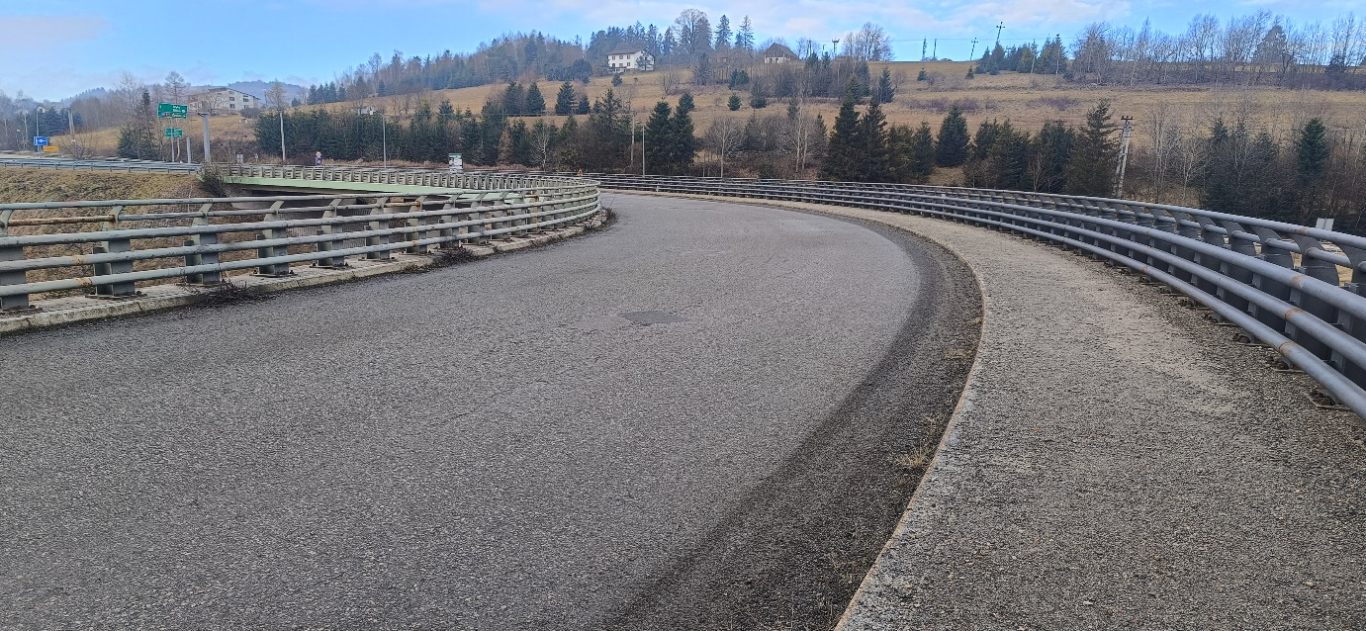

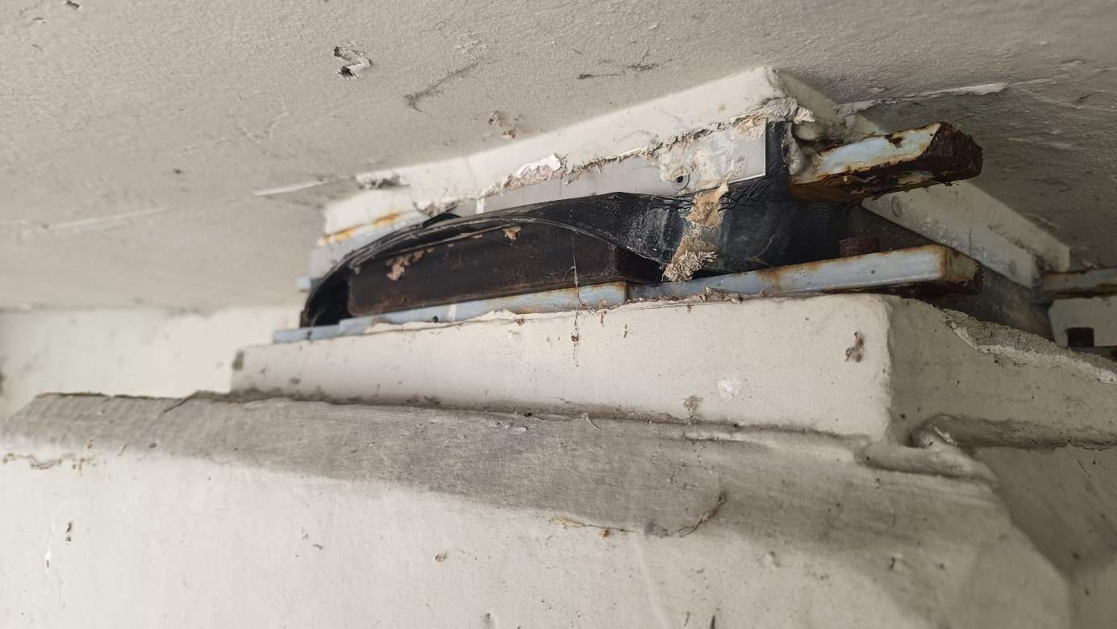

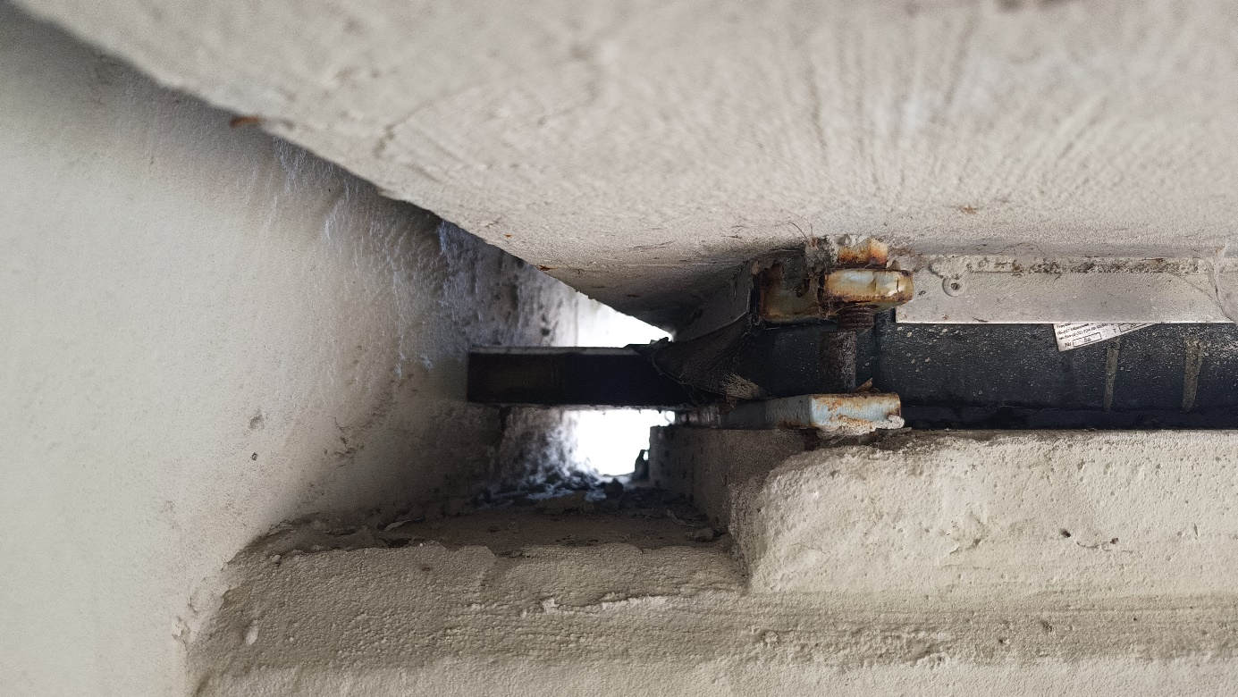

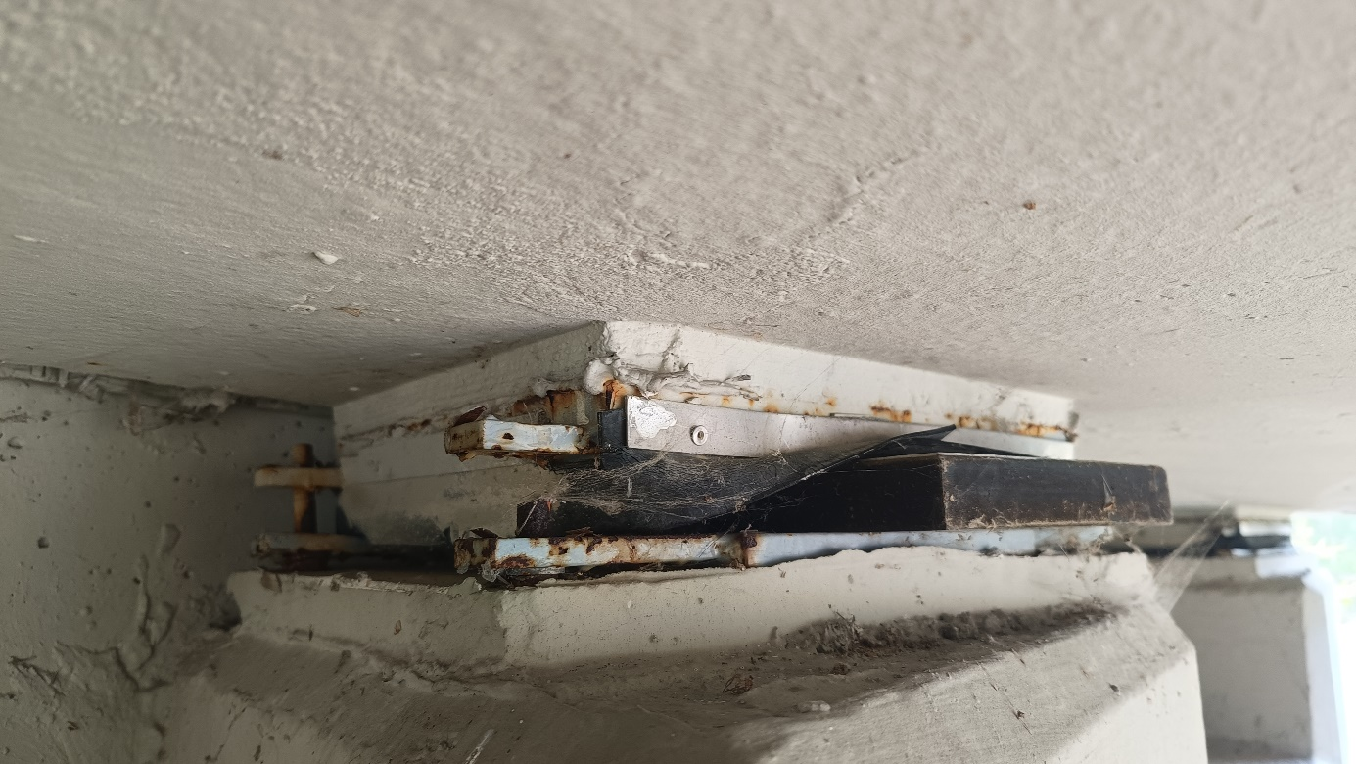

W związku z uszkodzeniami łożysk na przyczółkach zachodzi obawa o prawidłową pracę konstrukcji obiektu mostowego. Należy dokonać oględzin pozostałych łożysk na filarach (przy użyciu zwyżki lub rusztowań).

- Zakres prac projektowych w zakresie mostu:

  - Wykonanie ekspertyzy stanu technicznego wraz z określeniem aktualnej nośności.
  - Wykonanie dokumentacji dla przeprowadzenia prac remontowych

2. Zakres rzeczowy ekspertyzy:
- Wykonanie inwentaryzacji geometrycznej obiektu na podstawie pomiarów gabarytowych, niwelacyjnych oraz przewiertów kontrolnych, wraz z określeniem rzeczywistego układu warstw nawierzchni.
- Wykonanie inwentaryzacji fotograficznej oraz rysunkowej uszkodzeń wraz z ich opisem i analizą.
- Wykonanie badania jakości betonu w elementach przęseł i podpór
- Wykonanie ekspertyzy łożysk
- Ocena stanu ustroju nośnego.
- Ustalenie aktualnej nośności użytkowej obiektu na podstawie wyników badań i obliczeń statyczno-wytrzymałościowych.
- Wykonanie raportu końcowego obejmującego ocenę stanu technicznego obiektu na podstawie wniosków z przeglądu oraz wyników z badań materiałowych i obliczeń.
- Określenie strategii dalszego postępowania z obiektem
z uwzględnieniem potrzeby utrzymania istniejącej konstrukcji oraz zakresu wymaganych prac w celu dalszej eksploatacji. Przygotowanie koncepcji remontu bądź przebudowy obiektu wraz z przedmiarem i kosztorysem.
- Analiza ekonomiczna proponowanych zaleceń dotyczących dalszego postępowania z obiektem, z wyraźnym podziałem na:
- działania doraźne,
- działania docelowe - koncepcja remontu/przebudowy obiektu.

- Dokumentacje należy wykonać w oparciu o aktualnie obowiązujące normy i przepisy

Zamawiający wskazuje na konieczność dokonania oględzin przedmiotu rozeznania w terenie.
Szacowany termin sporządzenia dokumentacji oraz uzyskanie wszystkich zgód: do 3 – miesięcy od podpisania umowy
- Osoba do kontaktu w sprawie rozeznania cenowego: mgr inż. Anna Mieszczak, e-mail: anna.mieszczak@pzd.zywiec.pl, tel. 662-021-568

- Ofertę cenową prosimy złożyć do dnia 23.12.2024r do godz. 12°° w formie elektronicznej na adres pzd@pzd.zywiec.pl

………………………………

